1 priedas
ADMINISTRACINIŲ PASTATŲ, ESANČIŲ EUROPOS PR. 105, KAUNE,
ŠILUMOS PUNKTŲ INSTALIAVIMO DARBŲ
TECHNINĖ SPECIFIKACIJA

I. Reikalavimai atliekant darbus:

- Rangovas, vadovaudamasis teisės aktų reikalavimais, šilumos tiekėjo išduotomis techninėmis sąlygomis, pateiktomis šios techninės specifikacijos priede Nr. 3 ir Nr. 4, ir šios techninės specifikacijos nustatytais reikalavimais, ne vėliau kaip per 120 (šimtas dvidešimt) kalendorinių dienų nuo rangos sutarties su rangovu (toliau – sutartis) įsigaliojimo dienos, privalo atlikti administracinių pastatų (unikalus numeris 1998-0010-8056 (5B2p), bendras pastato plotas 2 917,46 kv. m. ir unikalus numeris 1998-0010-8034 (3B2p), 1998-0010-8045 (4B2p), bendras pastato plotas 3242,35 kv. m), esančių Europos pr. 105, Kaune, šilumos punktų projektavimo ir montavimo darbus (toliau – Darbus). Šilumos punkto projektavimas ir derinimas su šilumos tiekimo bendrove ir Užsakovu atliekamas per 30 (trisdešimt) kalendorinių dienų nuo sutarties pasirašymo dienos. Šilumos punktai įrengiami per 120 (šimtas dvidešimt) dienų nuo sutarties pasirašymo dienos. Šilumos punktas turi būti suprojektuotas ir įrengtas vadovaujantis galiojančiais LR įstatymais, norminiais teisės aktais, standartais, statybos techniniais reglamentais, higienos normų reikalavimais ir kitais Darbų atlikimą reglamentuojančiais dokumentais.
- Kiti techniniai reikalavimai: įrengti šilumos nešėjo temperatūros reguliavimą su lauko oro temperatūros korekcija; šilumos punkto elektroninis valdymo modulis turi būti ne prastesnis kaip ECL310 (arba lygiavertis); šilumos punktas turi būti su vidaus ir išorės panardinamais jutikliais; valdiklis su nuotolinio valdymo funkcija, turi turėti ryšio sąsają valdymui ir duomenų perdavimui; duomenų apsikeitimo protokolas ModbusRTU per RS485 sąsają arba BacNET arba lygiavertis; protokolo duomenys turi būti atviri (neužkoduoti). Šilumos reguliatorius privalo perduoti sistemos duomenis (kontroliuojamus ir valdomus parametrus) į/iš pastatų valdymo, kontrolės, administravimo programinę įrangą per telemetrijos įrenginį (GSM 4G LTE maršrutizatorių); šilumos mazgas projektuojamas pagal nepriklausomą šildymo sistemą; visus vamzdynus montuoti plieniniais vamzdžiais (sujungiant juos suvirinimo būdu) su nuolydžiu, ne mažesniu kaip 0,002º išleidimo mazgų link; aukščiausiuose sistemos taškuose turi būti įrengti automatiniai nuorintuvai sistemoje susikaupusio oro išleidimui; žemiausiose sistemos vietose montuoti vandens išleidimo atvamzdžius su uždarymo įtaisais ir plombuojamomis aklėmis; vamzdynus, susikirtimo vietose su atitvaromis, montuoti apsauginiuose dėkluose; po montavimo šiluminis mazgas turi būti sureguliuotas ir išbandytas; šilumos skaitiklį montuoti laikantis jo pase nurodytų reikalavimų, prieš ir po šilumos skaitiklio įrengti atramas; šilumos apskaitos prietaisas turi turėti galimybę perduoti duomenis nuotoliniu būdu. Šilumos skaitiklio veikimo principas: Ultragarsinis; Komunikacijos protokolas: WmBus/Mbus; Suderinamumas MID (2014/32/EU).
- Rangovas privalo Darbus atlikti naudojantis savo įrankiais, mechanizmais ir medžiagomis. Visos Darbų metu naudojamos medžiagos, įranga bei gaminiai turi būti nauji ir nenaudoti.
- Rangovas Darbų vykdymo metu privalo nepažeisti šalia Darbų zonos esančių komunikacijų, pastato konstrukcijų, apdailos bei patalpose esančių įrenginių. Rangovas, pažeidęs komunikacijas, pastato konstrukcijas, apdailą bei patalpose esančius įrenginius, per terminą, kurį raštu suderina su Užsakovu, privalo juos atstatyti į iki Darbų pradžios buvusią būklę. Šiuos pažeidimus Rangovas turės atstatyti savo lėšomis. Rangovas taip pat įsipareigoja užtikrinti greta Darbų zonos ir joje esančių žmonių apsaugą nuo Darbų keliamų pavojų bei atsakyti už juos.
- Rangovas privalo laikytis Lietuvos Respublikoje galiojančių įstatymų ir kitų teisės aktų nuostatų bei užtikrinti, kad visi Rangovo samdomi darbuotojai ar tretieji asmenys jų laikytųsi. Rangovas garantuoja Užsakovui nuostolių atlyginimą, jei Rangovas, jo darbuotojai ar jo samdyti tretieji asmenys nesilaikytų įstatymų ir kitų teisės aktų reikalavimų.
- Rangovas privalo į kainą įsivertinti patalpų išvalymą po dienos Darbų, projektavimo, kitos projektinės dokumentacijos parengimo, principinių schemų ir šilumos punkto naudojimo instrukcijų parengimo, reikiamų leidimų derinimo ir išėmimo, Darbų pridavimo atsakingoms institucijoms, siekiant tinkamai eksploatuoti šilumos punktą, termofikacinio vandens išleidimo bei užpildymo išlaidas, skaitiklių atplombavimo/užplombavimo, vidaus šilumos vamzdynų izoliavimo išlaidas šilumos punkto patalpoje, balansinių ventilių įrengimo ant kiekvieno stovo, ir kitas išlaidas susijusias su Darbų atlikimu. Rangovas taip pat privalo į kainą įskaičiuoti remontui reikalingas medžiagas ir įrangą, reikalingą pilnam Darbų atlikimui ir sąlygų įgyvendinimui pagal šilumos tiekėjo išduotas technines sąlygas, o taip pat senų dujinių katilų išmontavimui ir utilizavimui.
- Rangovas, atlikęs Darbus, įsipareigoja iki Darbų perdavimo - priėmimo akto pasirašymo, išgabenti po Darbų likusias atliekas, Užsakovui perduoti originalią dokumentaciją su šilumos sistemos naudojimo instrukcija, principine schema, bandymais ir kt., bei Užsakovo atsakingam asmeniui persiųsti dokumentacijos skanuotas versijas, o pasirašytą Principinę schemą įrėminti ir pakabinti šilumos įrenginio patalpoje kartu su instrukcija.
- Rangovas, gavęs nusiskundimų dėl triukšmo iš pastato naudotojų, privalo imtis priemonių triukšmui mažinti.
- Rangovas, baigęs Darbus, privalo Užsakovo paskirtus darbuotojus apmokyti naudotis naujai sumontuoto šilumos įrenginio sistema.
- Rangovas turi užtikrinti, kad Darbus atliks tik tokių Darbų srities atestuoti specialistai, turintys Lietuvos Respublikos Valstybinės energetikos reguliavimo tarybos prie Energetikos ministerijos išduotus atestatus/pažymėjimus ar kitų įstaigų išduotus atestatus/pažymėjimus, suteikiančius teisę atlikti Darbus.
- Rangovas projektavimą ir projektinius skaičiavimus atlieka vertindamas esamą šildymo sistemą ir Kauno energijos pateiktas projektavimo / prisijungimo sąlygas. Prie šilumos tiekėjo trasos prisijungia pagal tarpusavyje su šilumos tiekėju suderintą šilumos tiekimo projektą. Prie pastato šilumos sistemos prisijungia numatytose vietose: šilumos punkte yra privesti magistraliniai šildymo vamzdynai.
- Rangovas, prieš pateikiant pasiūlymą, gali atvykti ir apžiūrėti objekto darbų apimtis ir įrangos kiekį, prieš tai suderinęs dieną ir laiką su techninės priežiūros inžinieriumi Giedriumi Širviu, tel. Nr. +370 666 59309 arba regiono techninės priežiūros vadovu Emiliu Čekavičiumi, tel. Nr. +370 609 98148.
- Rangovas, teikdamas komercinį pasiūlymą darbams, kartu privalo pateikti ir lokalinę sąmatą. Sudarius sutartį, atliekamas projektavimas per 30 (trisdešimt) kalendorinių dienų ir pagal techninio/darbo projekto specifikaciją pateikiama detali lokalinė sąmata ne vėliau kaip per 5 (penkias) darbo dienas nuo projekto pristatymo, techninėje specifikacijoje nurodytiems darbams atlikti. Lokalinė sąmata turi būti pateikta .pdf arba .xlsx (arba lygiaverčiais) formatais atsižvelgiant į VĮ Statybos produkcijos sertifikavimo centro patvirtintus (įregistruotus) darbų, medžiagų ir mechanizmų sąnaudų statyboje normatyvus (pagal UAB „Sistela“ ar lygiaverčių rinkinių struktūrą). Lokalinės sąmatos bendra suma negali skirtis nuo sumos, nurodytos lokalinėje sąmatoje, pateiktoje kartu su pasiūlymu. Lokalinės sąmatos forma pridedama kaip Techninės specifikacijos priedas Nr. 1. Rangovui nepateikus patikslintos Lokalinės sąmatos sutartyje nustatytu terminu, Užsakovas įgyja teisę sulaikyti mokėjimus iki kol Rangovas tinkamai įvykdys minėtą prievolę.
- Užsakovas priims atliktus darbus vadovaudamasis prie Sutarties pridėta Technine specifikacija ir Lokaline sąmata bei pasirašydamas atliktų darbų perdavimo - priėmimo aktą, kuriame turi būti nurodyti faktiškai atliktų darbų kiekiai.
- Rangovo siūloma įranga turi būti tvirta, ilgaamžė, funkcionali, ji ar jos sudedamosios dalys turi būti tinkamos naudoti daug kartų ir (ar) lengvai pataisomos, ir (ar) pakeičiamos (Lietuvos Respublikos aplinkos ministro 2011 m. birželio 28 d. įsakymo Nr. D1-508, 4.4.4.4 punktas).

II. Į administracinių pastatų šilumos punkto instaliavimo darbus įeina:

1 lentelė
Eil. Nr. | Darbų aprašymas | Mato vnt. | Kiekis
1. | Automatizuoto šilumos sistemos mazgo modulis su elektroniniu temperatūros reguliatoriumi ECL310 (arba lygiavertis) ir išorės jutikliais, nuotolinio valdymo funkcija, GSM interneto modulio įrengimu. Šildymo ruošimo valdymas turi būti priklausomas nuo lauko ir vidaus oro temperatūros. Valdiklis turi turėti ryšio sąsają valdymui ir duomenų perdavimui. Duomenų apsikeitimo protokolas ModbusRTU per RS485 sąsają arba BacNET arba lygiavertis. Protokolo duomenys turi būti atviri (neužkoduoti). Šilumos reguliatorius privalo perduoti sistemos duomenis (kontroliuojamus ir valdomus parametrus) į/iš pastatų valdymo, kontrolės, administravimo programinę įrangą per telemetrijos įrenginį (GSM 4G LTE maršrutizatorių). Valdiklio suderinimo protokolas turi būti užpildytas ir pateiktas Perkančiajai organizacijai.  Šilumos punktas turi būti įrengtas su Šilumos tiekėjo nurodytu apskaitos prietaisu ir kitomis medžiagomis bei įranga pagal TS Priedas Nr. 3 ir Priedas Nr. 4 (prisijungimo ir projektavimo sąlygos). | Kompl. | 2
2. | Šilumos punkto techninio darbo projekto parengimas, derinimas, reikiamų leidimų išėmimas ir Darbų pridavimas VERT ir kitoms atitinkamoms institucijoms. | Kompl. | 2
3. | GSM 4G LTE WIFI Maršrutizatorius, su 10/100 Mbps RJ45 LAN prievadu, greitis nuo 150 Mbps | Vnt. | 2
4. | Šilumos punkto patalpų įrengimas pagal Šilumos tiekimo tinklų ir šilumos punktų įrengimo taisyklių reikalavimus, vėdinimas, nuotėkų trapo įrengimas (jeigu reikia), o taip pat pagal poreikį pagal teisės aktus - priešgaisrinės durys, tinkamo dydžio langai, apšvietimas ir kt. | Kompl. | 2
5. | Naujo šilumos punkto modulio sumontavimas, pajungimas, derinimas, pridavimas, sistemos užpildymas termofikaciniu vandeniu ir pritaikymas pilnam funkcionavimui, šilumos punkto visų sistemos elementų el. izoliacijos ir pereinamųjų kontaktų varžų matavimų atlikimas. Atlikti sumontuotos sistemos privalomuosius bandymus, praplovimus ir subalansuoti ir išbandyti šildymo sistemą. | Kompl. | 2
6. | Magistralinių (pagal poreikį) ir pastato šilumos sistemos vamzdynų, esančių rūsyje (šilumos punkto patalpose) pažeistos vamzdynų izoliacijos sutvarkymas po šilumos punkto montavimo, o jeigu nėra galimybės atstatyti izoliacijos, tai izoliavimas naujai šiltinamuoju sluoksniu. | Kompl. | 2
7. | Atskiro elektros skydelio su automatiniais jungikliais (būtina sužymėti), įrengimas Šilumos punkto (katilinės) patalpoje, komplekte su vienu rezerviniu automatiniu jungikliu ir su pažemintos įtampos iki 50 V ir 230 V įtampos kištukiniais lizdais, kurie įrengiami pagal Elektros įrenginių įrengimo bendrąsias taisykles. Visų elektrai laidžių paviršių, metalinių konstrukcijų ir metalinių vamzdynų privalomas įžeminimas pagal EĮĮBT reikalavimus. Elektros ir automatikos instaliacija atliekama su naujais kabeliais.  Atlikti įžeminimo kontūro varžos matavimus, ir jeigu esamas įžeminimo kontūras neatitinka EĮĮBT reikalavimų – įrengti naują įžeminimą, o taip prie įrengto įžeminimo kontūro prijungti visus vamzdynus ir metalines konstrukcijas. | Kompl. | 2
8. | Esamų dujinių katilų atjungimas (hidraulinis (vandens), dujinis ir elektrinis), išmontavimas ir utilizavimas. Senų valdiklių, daviklių, netinkamų panaudoti pavarų, senų kabelių demontavimas ir utilizavimas. Atjungtų nenaudojamų vamzdynų (vandens ir dujų) šalinimas, o jeigu vamzdynas paliekamas, jo užaklinimas ir užkonservavimas. | Kompl. | 2

III. Aplinkos apsaugos reikalavimai:
- Atlikdamas darbus Rangovas turi tai daryti laikydamasis Aplinkos ministro 2011 m. birželio 28 d. įsakyme Nr. D1-508 „Dėl Produktų, kurių viešiesiems pirkimams ir pirkimams taikytini aplinkos apsaugos kriterijai, sąrašo, aplinkos apsaugos kriterijų ir aplinkos apsaugos kriterijų, kuriuos perkančiosios organizacijos ir perkantieji subjektai turi taikyti pirkdami prekes, paslaugas ar darbus, taikymo tvarkos aprašo patvirtinimo“ (toliau – įsakymas) nustatytų reikalavimų. Jei šioje techninėje specifikacijoje ir (ar) įsakyme prekėms, paslaugoms ar darbams nėra nurodyta konkrečių minimalių ar išplėstinių aplinkos apsaugos reikalavimų, Rangovas privalo tiekti prekes, teikti paslaugas ar atlikti darbus, pagal principus nustatytus įsakymo 4.4. p. ir šio punkto 4.4.4.4. papunktyje nurodytais kriterijais.

PRIDEDAMA:
1. TS priedas Nr. 1. Lokalinės sąmatos pavyzdys, 1 lapas;
2. TS priedas Nr. 2. Šilumos punktų numatomos vietos (Europos pr. 105, Kaune) nuotraukos, 3 lapai;
3. TS priedas Nr. 3. ir priedas Nr. 4. AB „Kauno energija“ projektavimo sąlygos;
4. TS priedas Nr. 5. Objekto RC išrašas (Europos pr. 105, Kaune), 8 lapai.

TS priedas Nr. 1

Lokalinės sąmatos pavyzdys

SUDERINTA: ______________ Eurai TVIRTINU: ______________ Eurai
ATSAKINGAS ASMUO _______________ ATSAKINGAS ATSTOVAS ______________
20__ M. _______ MĖN. __ D. 20__ M. _________ MĖN. __ D.

LOKALINĖ SĄMATA
Sudaryta pagal 23__-__ kainas

SĄMATA
Statinių grupė
Statinys
Žiniaraštis
Suma žiniaraščiui Eur
Lapas 1
Sąmatos eilutė | Darbo kodas | Darbo ir išlaidų aprašymai | Mato vnt. | Kiekis | Kaina Eur
 |  |  |  |  | Vieneto kaina | Iš viso
Skyriuje 1
Žiniaraštyje 1
Pridėtinės vertės mokestis 21,00 %
Iš viso žiniaraštyje

Sudarė:____________________________
(vardas, pavardė)

TS priedas Nr. 2
Europos pr. 105, Kaune (unikalus numeris 1998-0010-8056 (5B2p), bendras pastato plotas 2 917,46 kv. m.), šilumos punkto (dabar dujinė katilinė) pastatymo vietos nuotraukos
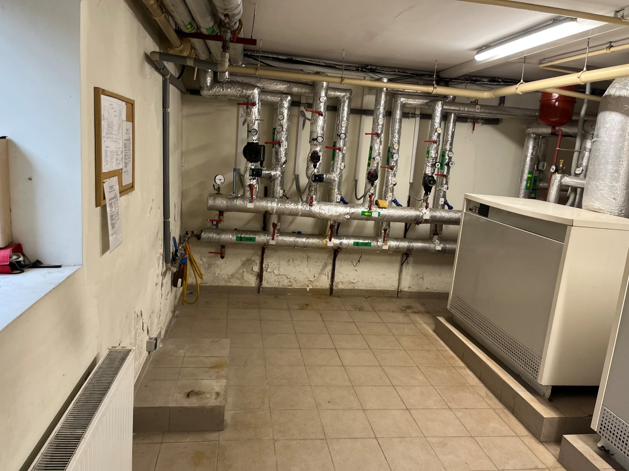
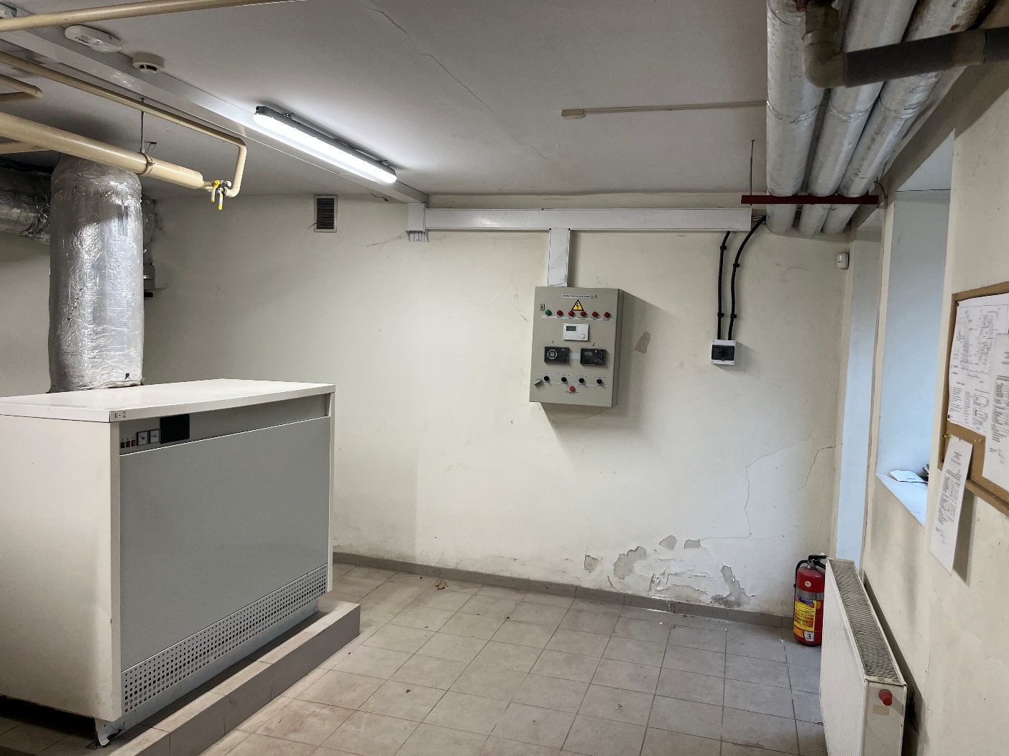
Europos pr. 105, Kaune (unikalus numeris 1998-0010-8034 (3B2p), 1998-0010-8045 (4B2p), bendras pastato plotas 3242,35 kv. m), šilumos punkto (dabar dujinė katilinė) pastatymo vietos nuotraukos
